Presseinformation

Aktive Personenerkennung für Liebherr-Radlader erhält VDBUM Förderpreis 2022

⸺

Aktive Personenerkennung: Assistenzsystem für Radlader zur Unfallprävention

Assistenzsystem in der Kategorie „Entwicklungen aus der Industrie“ ausgezeichnet

Liebherr mit eigenem Stand und Fachvorträgen beim VDBUM Großseminar vertreten

Der Verband der Baubranche, Umwelt- und Maschinentechnik e. V. (VDBUM) zeichnet die aktive Personenerkennung mit dem VDBUM Förderpreis 2022 aus. Bei der aktiven Personenerkennung handelt es sich um ein von Liebherr entwickeltes, intelligentes Assistenzsystem für die Radlader der Firmengruppe. Dr.-Ing. Manuel Bös, Leiter für Aufstrebende Technologien bei der Liebherr-Werk Bischofshofen GmbH, nahm den renommierten Preis im Rahmen des 50. VDBUM Großseminars in Willingen persönlich entgegen. Liebherr war bei der Veranstaltung mit drei Fachvorträgen und einem eigenen Ausstellungsstand vertreten.

Bischofshofen (Österreich), 13. September 2022 – Im Juli prämierte die Fachjury die aktive Personenerkennung mit dem VDBUM Förderpreis in der Kategorie „Entwicklungen aus der Industrie“. Die aktive Personenerkennung unterscheidet mit Hilfe von Sensoren und künstlicher Intelligenz automatisch zwischen Personen und Objekten, um den Maschinenführer gezielt vor einem Unfall mit Personenschaden zu warnen. Bewegt sich eine Person in den Heckbereich des Radladers, so alarmiert das System den Maschinenführer auf größere Entfernung als bei statischen Objekten wie Wänden oder Säulen. Durch die intelligente Klassifizierung reduziert sich die Anzahl unnötiger Warnsignale und somit die Belastung für den Maschinenführer.

Bremsassistent und Gefahrenkarte als wichtige Funktionen der aktiven Personenerkennung

Neben den gezielten Warnsignalen sind der Bremsassistent und die Gefahrenkarte weitere Funktionen der aktiven Personenerkennung, die zur Unfallvermeidung beitragen. Sobald die Sensoren eine Gefahrenquelle erfassen, verzögert der Bremsassistent automatisch die Geschwindigkeit des Radladers. Somit entfällt im Vergleich zum herkömmlichen Abbremsen die menschliche Reaktionszeit. Der Anhalteweg verkürzt sich um wichtige Meter, was die Häufigkeit und Intensität potenzieller Unfälle weiter verringert.

Bei jedem Warnsignal überträgt das Assistenzsystem ein GPS-Signal an das Liebherr-eigene Datenübertragungs- und Ortungssystem LiDAT. Darauf aufbauend stellt Liebherr für jeden Betreiber eines Radladers mit aktiver Personenerkennung in LiDAT die Gefahrenkarte, eine Visualisierung von Risikozonen und möglichen Unfallquellen am Werksgelände, zur Verfügung. Darauf aufbauend kann der Betreiber Maßnahmen zur Unfallprävention ergreifen und damit die Sicherheit erhöhen.

Liebherr beteiligt sich mit verschiedenen Fachvorträgen beim VDBUM Großseminar

Zusätzlich präsentierte Liebherr drei spannende Fachvorträge im Rahmen des 50. VDBUM Großseminars. "Starke Partnerschaft zwischen Bauunternehmer und Hersteller" lautete zum Beispiel der Titel des gemeinsamen Vortrags von Herrn Rudolf Arnold (Liebherr-Hydraulikbagger GmbH), Herrn Thorsten Hesselbein (Liebherr-Werk Biberach GmbH) und Herrn Martin Philipp (STRABAG BMTI GmbH & Co. KG). Die Vortragenden gaben sowohl anhand von gemeinsam realisierten Projekten einen Einblick in die jahrzehntelange, erfolgreiche Zusammenarbeit von STRABAG, einem europaweit führenden Technologiekonzern für Baudienstleistungen, und Liebherr als auch einen Ausblick, wie gemeinsam mit Kunden Fundamente für die Zukunft gebaut werden. Außerdem konnte sich das Publikum am Liebherr-Stand über aktuelle Themen der Firmengruppe informieren.

Der Verband der Baubranche, Umwelt- und Maschinentechnik e.V. (VDBUM) ist eine berufsständische Interessenvertretung, die ihre Mitglieder in allen Fragen des beruflichen Alltags vertritt und ein Forum für Baufachleute darstellt. Zum Mitgliederkreis gehören sowohl die Anwender als auch die Hersteller der Baumaschinen mit ihren Vertriebs- und Servicepartnern. Im Jahr 2013 hat der VDBUM den Förderpreis ins Leben gerufen, um Innovationen und technischen Fortschritt in der Baubranche voranzutreiben.

Über die Liebherr-Werk Bischofshofen GmbH

Die Liebherr-Werk Bischofshofen GmbH entwickelt, produziert und vertreibt die Radlader der Firmengruppe Liebherr. Dabei ist das Werk im Salzburger Land (Österreich) durch nachhaltige Innovationen, kreative Lösungen und hohe Qualitätsstandards über Jahrzehnte hinweg stetig gewachsen. Die Radlader-Palette wird laufend erweitert und umfasst verschiedene Modelle in vier verschiedenen Produktgruppen: Compactlader und Stereolader sowie mittelgroße und große Radlader, die mit ihren innovativen Antriebskonzepten überzeugen.

Über die Firmengruppe Liebherr

Die Firmengruppe Liebherr ist ein familiengeführtes Technologieunternehmen mit breit diversifiziertem Produktprogramm. Das Unternehmen zählt zu den größten Baumaschinenherstellern der Welt. Es bietet aber auch auf vielen anderen Gebieten hochwertige, nutzenorientierte Produkte und Dienstleistungen an. Die Firmengruppe umfasst heute über 140 Gesellschaften auf allen Kontinenten. In 2021 beschäftigte sie mehr als 49.000 Mitarbeiterinnen und Mitarbeiter und erwirtschaftete einen konsolidierten Gesamtumsatz von über 11,6 Milliarden Euro. Gegründet wurde Liebherr im Jahr 1949 im süddeutschen Kirchdorf an der Iller. Seither verfolgen die Mitarbeitenden das Ziel, ihre Kunden mit anspruchsvollen Lösungen zu überzeugen und zum technologischen Fortschritt beizutragen.

Bilder

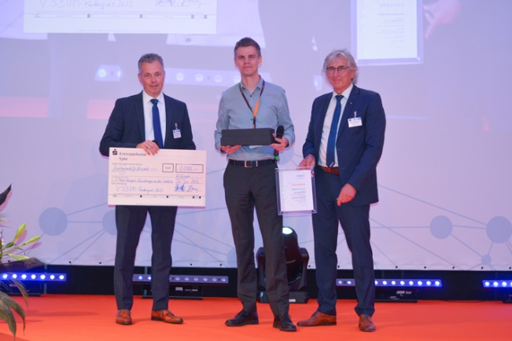

liebherr-aktive-personenerkennung-vdbum-foerderpreis-2022.jpg  
Dr.-Ing. Manuel Bös (Mitte), Leiter für Aufstrebende Technologien bei der Liebherr-Werk Bischofshofen GmbH, nimmt den VDBUM Förderpreis 2022 entgegen.

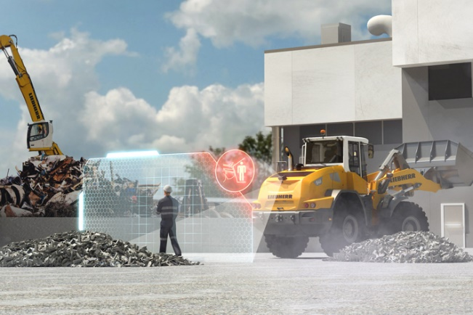

liebherr-aktive-personenerkennung-radlader.jpg  
Der Bremsassistent der aktiven Personenerkennung verzögert automatisch die Geschwindigkeit, sobald die Sensoren eine Gefahrenquelle erkennen.

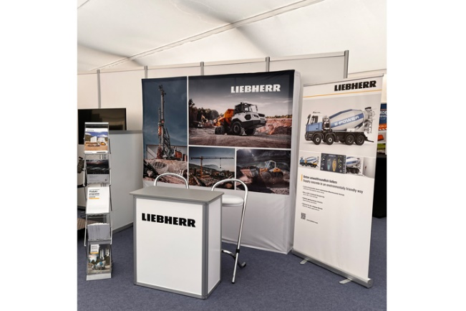

liebherr-stand-beim-vdbum-seminar-2022.jpg  
Liebherr war am VDBUM Großseminar mit einem eigenen Stand vertreten.

Kontakt

Martin Koller  
Marketing und Public Relations  
Telefon: +43 50809 11475  
E-Mail: [martin.koller.lbh@liebherr.com](mailto:martin.koller.lbh@liebherr.com)

Veröffentlicht von

Liebherr-Werk Bischofshofen GmbH  
Bischofshofen/Österreich  
[www.liebherr.com](http://www.liebherr.com)